Rappels de 2nde sur l’électricité.

- Mesures de courant et de tension

Mesure de | courant électrique | tension électrique
Appareil de mesure | Ampèremètre | Voltmètre
Branchement | Série | Parallèle (ou dérivation)
Exemple de circuit | 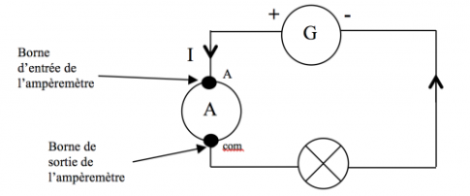  borne V | 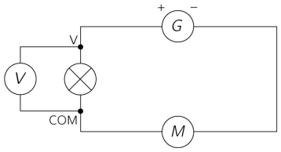  COM
 | Pour que la valeur affichée de l’intensité du courant soit > 0, la borne A de l’ampèremètre doit être reliée au + du générateur et la borne COM reliée au - | Pour que la valeur affichée de la tension soit > 0, la borne V du voltmètre doit être reliée au + du générateur et la borne COM reliée au -

- Loi des mailles

But : la loi des mailles permet de déterminer une tension inconnue dans un circuit fermé.

- Pour l’appliquer, il faut d’abord représenter les tensions par des flèches aux bornes de chaque dipôle.

La tension est donc représentée par un segment fléché qui pointe vers la 1ère lettre du symbole de la tension
La tension U_{AB} aux bornes du dipôle AB est représentée par la flèche verte qui pointe vers A.
La tension U_{BA} aux bornes du dipôle AB est représentée par la flèche orange qui pointe vers B.
U_{AB} = - U_{BA}.

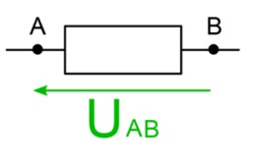

U_{BA}

- Pour éviter de travailler avec des tensions négatives, on choisit une convention simple, appelée convention générateur/récepteur :

- la flèche tension aux bornes d’un générateur, correspondant à une tension positive, est représentée dans le même sens que celui du courant.

- la flèche tension aux bornes d’un récepteur, correspondant à une tension positive, est représentée dans le sens contraire à celui du courant.

Application : représenter ci-dessous les 3 flèches tension U_{G}, U_{R}, U_{L} et U_{M} en respectant la convention générateur/récepteur.
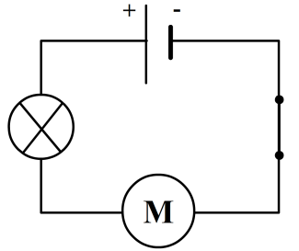
- Une fois les flèches tension correctement représentées, la loi des mailles s’applique en faisant le tour de la maille dans un sens choisi (peu importe lequel) et écrivant que la somme algébrique (càd qu’on peut mettre des + ou des – devant les tensions) de toutes les tensions rencontrées est nulle ; pour la somme algébrique, on mettra « + » si la flèche tension est dans le sens de parcours de la maille et « - » dans le cas contraire.

Exemple :
P A

B
N
-Indiquer le sens du courant électrique.
-Flécher les tensions aux bornes des dipôles en respectant la convention générateur/récepteur.
-Appliquer la loi des mailles dans la maille PABN, orientée comme indiqué ci-dessus.

Question : et si on avait choisi d’orienter la maille dans l’autre sens ?

BILAN : démarche pour appliquer la loi des mailles.

1/ Repérer le générateur et indiquer le sens du courant.
2/ Représenter ensuite les flèches tension : en théorie, pas de sens imposé même s’il vaut mieux privilégier des tensions positives (donc respecter la convention générateur/récepteur)
3/ Le sens de parcours de la maille n’a pas d’importance, on choisit celui que l’on veut ; par contre, une fois choisi, les signes devant les tensions sont imposés.
4/ Exploiter la relation mathématique pour extraire la tension inconnue.

Exercice d’application :
La tension aux bornes du générateur est égale à + 12 V.
Sachant que U_{BC} = 3 V et U_{DC} = - 5,5 V, déterminer la tension U_{AB}.

A B
+

-

D C

